* **RELACION CUENTAS CON USUARIO**

**Función agregación 1**

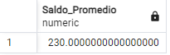

**Función agregación 2**

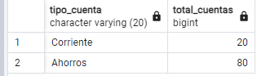

* **RELACION CLIENTES CON COMPRAS**

**Función agregación 1**

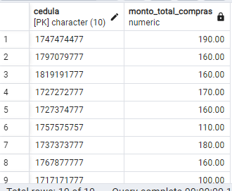

**Función agregación 2**

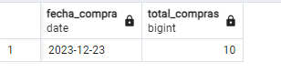

* **RELACION ESTUDIANTES Y PROFESORES**

**Función agregación 1**

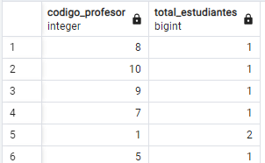

**Función agregación 2**

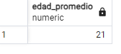

* **RELACION PERSONA Y PRESTAMO**

**Función agregación 1**

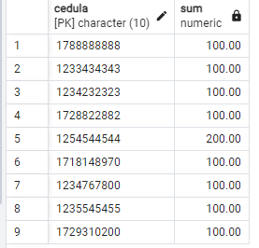

**Función agregación 2**

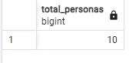

* **RELACION PRODUCTOS Y VENTAS**

**Función de agregación 1**



**Función de agregación 2**

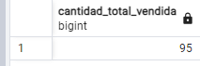

* **RELACION TRANSACCIONES BANCO**

**Función de agregación 1**

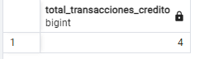

**Función de agregación 2**

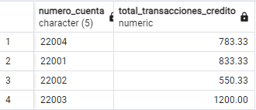

* RELACION VIDEOJUEGOS PLATAFORMAS

Función agregación 1

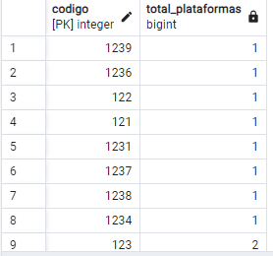

Función agregación 2

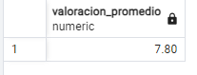

* RELACION REGISTROS_ENTRADA Y EMPLEADO

Función agregación 1

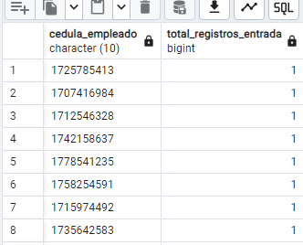

Función agregación 2

